
*1197182*
13099/96/40/22
13/8/1396

معاون محترم آموزشي دانشگاه علوم پزشكي ايلام
موضوع: صورتجلسه دوم كلان منطقه ٣ در خصوص بومي سازي نقشه علمي
سلام عليكم
احتراماً به استحضار مي رساند در راستاي طرح تحول آموزشي دومين جلسه بازنگري، بومي سازي و عملياتي نمودن كارگروه «نقشه علمي دانشگاه تا 1404» به صورت ويدئوكنفرانس با حضور نمايندگان كلان منطقه 3 در تاريخ 8/8/96 برگزار گرديد كه به پيوست صورتجلسه مربوطه جهت استحضار و هرگونه اقدام مقتضي به حضور ارسال مي شود.

دكترحميد تقي نژاد
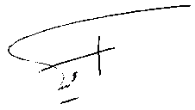
سرپرست دانشكده پرستاري و مامايي

